**ASSUNTO :. INDICO AO EXMO. SR. PREFEITO MUNICIPAL DR. PAULO DE OLIVEIRA E SILVA, PARA QUE O DEPARTAMENTO COMPETENTE, REALIZE LIMPEZA NO BUEIRO LOCALIZADO NA ESQUINA DA RUA SARGENTO JOSÉ BENEDITO DOS SANTOS COM A RUA VENEZUELA.**

**DESPACHO:**

**SALA DAS SESSÕES ____/____/_____**

**PRESIDENTE DA MESA**

**INDICAÇÃO Nº , DE 2022**

**SENHOR PRESIDENTE,**

**SENHORES VEREADORES,**

INDICO ao Exmo. Senhor Prefeito Municipal para que junto ao Departamento competente que realize limpeza no bueiro localizado na esquina da Rua Sargento José Benedito dos Santos com a Rua Venezuela.

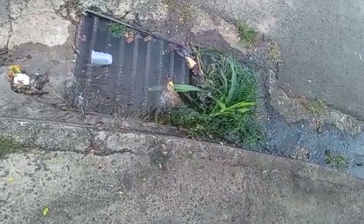

SALA DAS SESSÕES “VEREADOR SANTO RÓTOLLI”, aos 13 de abril de 2022

**VEREADOR LUIS ROBERTO TAVARES**